E-mail: beratungsststelle@diakonie-
Luedenscheid-plettenberg.de
Auskunft erteilt: R. Steinhauer/A. Bachmann
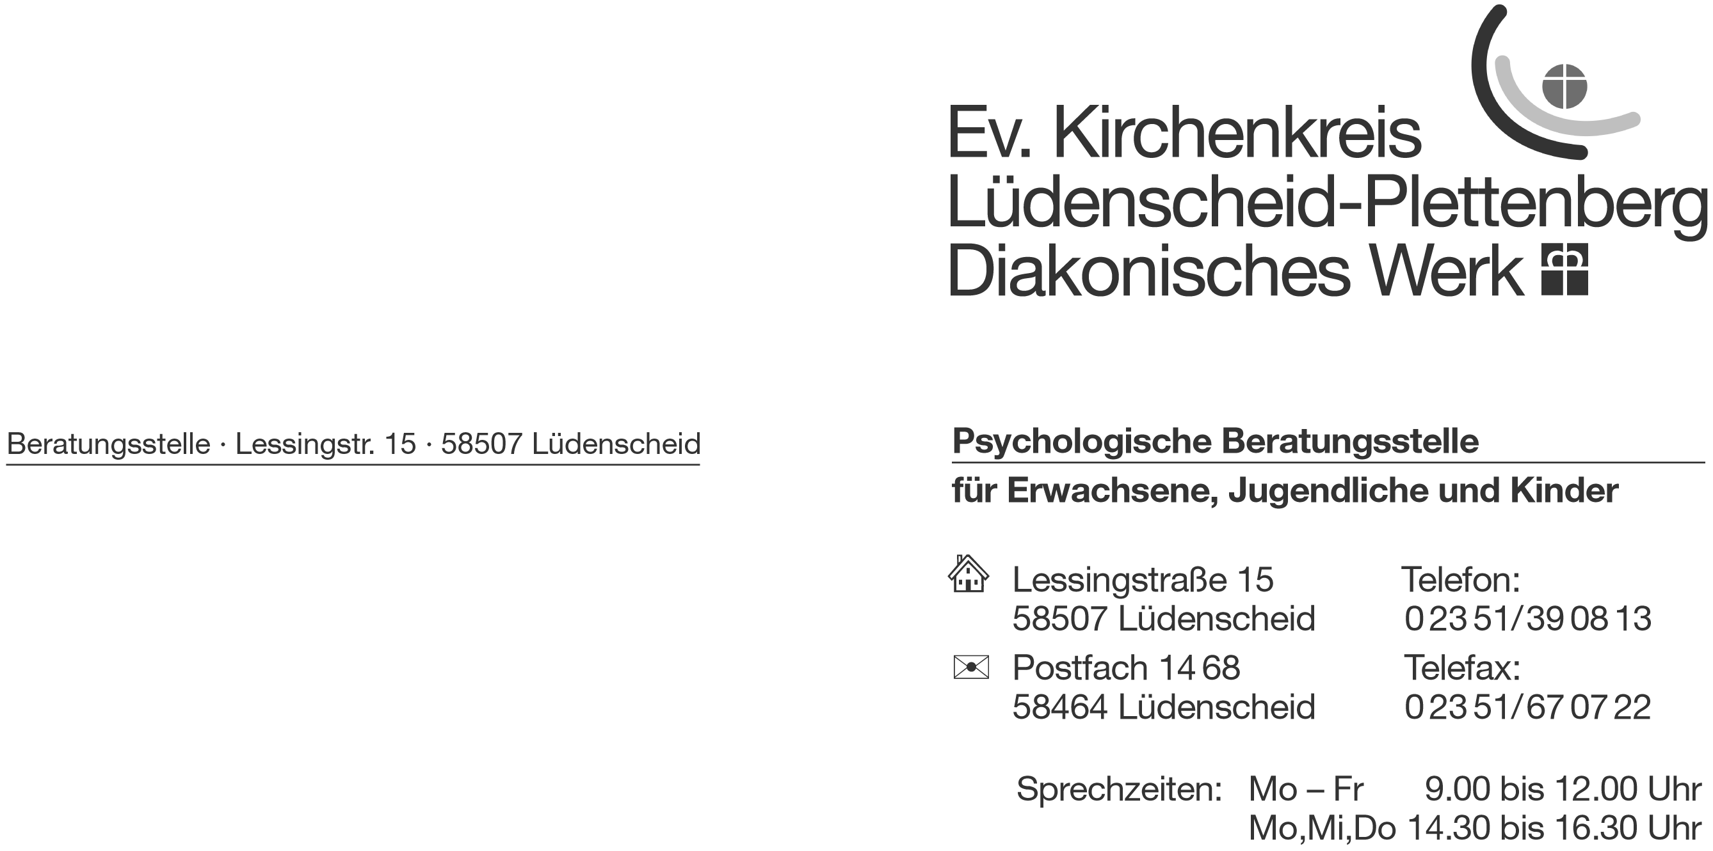

Beratung ist Vertrauenssache
Information über den Umgang mit Ihren persönlichen Daten

Schon zu Beginn Ihrer Anmeldung bei uns in der Beratungsstelle geben Sie für die Aufnahme eine Reihe persönlicher Daten ab. Wir möchten Sie in diesen Schreiben darauf aufmerksam machen, wie wir mit diesen Daten im Rahmen der Datenschutzbestimmungen der Evangelischen Kirche umgehen.

- Alle Mitarbeiterinnen und Mitarbeiter der Psychologischen Beratungsstelle stehen unter gesetzlicher Schweigepflicht.

- Wir sind dazu verpflichtet, unsere Arbeit zu dokumentieren und personenbezogene Daten in einer Statistik zusammen zu fassen. Dazu ist es erforderlich, diese Daten in einer verschlüsselten Form auf einem Datenträger zu speichern und zu verarbeiten. Die Daten fließen anonymisiert in die Statistiken ein, so dass nicht darauf geschlossen werden kann, wer bei uns beraten wurde.

- Wir geben grundsätzlich keine Daten von Ihnen an Dritte weiter. Dies beinhaltet auch, dass wir keine Auskunft geben, ob oder wann Sie Termine bei uns wahrgenommen haben. Es sei denn, Sie stimmen dem zu und geben uns ausdrücklich und schriftlich eine Schweigepflichtentbindung.

- Ihre Fallakte wird nach Beratungsabschluss zum Jahresende vernichtet.

- Persönliche Aufzeichnungen unserer Mitarbeiter in Bezug auf einen Beratungsfall dienen der Dokumentation des einzelnen Beratungsfalls. Diese sind Eigentum der Beratungs-stelle und werden nicht ausgehändigt.

Sollten Sie noch weitere Fragen haben, sprechen Sie uns bitte persönlich an.
Bitte wenden!!!

Bitte bestätigen Sie mit Ihrer Unterschrift, dass Sie mit dem Verfahren einverstanden sind und die Datenschutzrichtlinien der Psychologischen Beratungsstelle zur Kenntnis genommen haben.

_____________________________________________
Ort Datum

_______________________________ _______________________________
Unterschrift(en)

